湘潭市2016年初中毕业学业考试
生物试题卷（B）
亲爱的同学：
这份试卷将展示你两年学习生物的成果，相信你一定能够交上一份满意的答卷！
试卷包括选择题、判断题、连线题和简答题，共6页。答题前请你将答题卡上的项目填写清楚，考试时要将答案全部填写在答题卡上。
考试结束时，请将你的试题卷、答题卡及草稿纸整理好，放在座位桌面上。
希望这份试卷能够伴你度过紧张、充实、愉快的90分钟，力争获得100分！
一、选择题：（每小题2分，共50分）以下各题均只有一个最佳答案，请将所选答案的代号用2B铅笔填涂在答题卡上。
1．“更无柳絮因风起，唯有葵花向日倾”。该诗句描写的生命现象是
A．生物的生长发育 B．生物的遗传变异
C．生物对刺激的反应 D．生物能适应一定的环境
2．下列实例中，体现了生物影响环境的是
A．沙漠中的骆驼排尿少 B．荒漠中的骆驼刺根系发达
C．寒冷海域中的海豹皮下脂肪厚 D．蚯蚓能疏松土壤
3. 在使用光学显微镜时，正确的是
A．观察的材料应薄而透明 B．对光时应先将高倍物镜正对通光孔
C．调节准焦螺旋可使视野变亮 D．用凹面镜对光可使视野变暗
4．受精卵最初分裂形成的细胞是球形的，而组成人体的细胞形状却多种多样。这是因为细胞发生了
A．生长 B．分化 C．分裂 D．衰老
5. 大豆种子萌发时，图中首先突破种皮发育成根的是
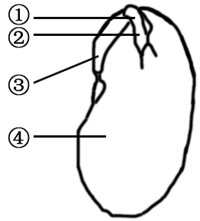
A．①
B．②
C．③
D．④
6. 对甘蔗这种植物描述错误的是
A．结构层次包括细胞、组织、器官、个体
B．甘蔗的叶为平行叶脉，属于单子叶植物
C．吃甘蔗要先削“皮”，“皮”主要是上皮组织
D．甘蔗细胞的最外层是细胞壁
7. 花卉养殖爱好者经常给花盆松土，这样做的目的是
A．促进植物的蒸腾作用 B．促进根的呼吸作用
C．抑制植物的蒸腾作用 D．抑制根的呼吸作用
8．人的精子与卵细胞在母体内结合的部位是
A．卵巢 B．输卵管 C．子宫 D．阴道
9．人体听觉形成的部位是
A．鼓膜 B．听小骨 C．耳蜗 D．大脑
10．饮食与健康密切相关。下列做法中有益于健康的是
A．经常不吃蔬菜水果 B．经常不吃早餐
C．喝饮料代替饮水 D．饮食清淡以预防高血压
11．下图为模拟人体膈肌运动的示意图。与图示表述相符合的是
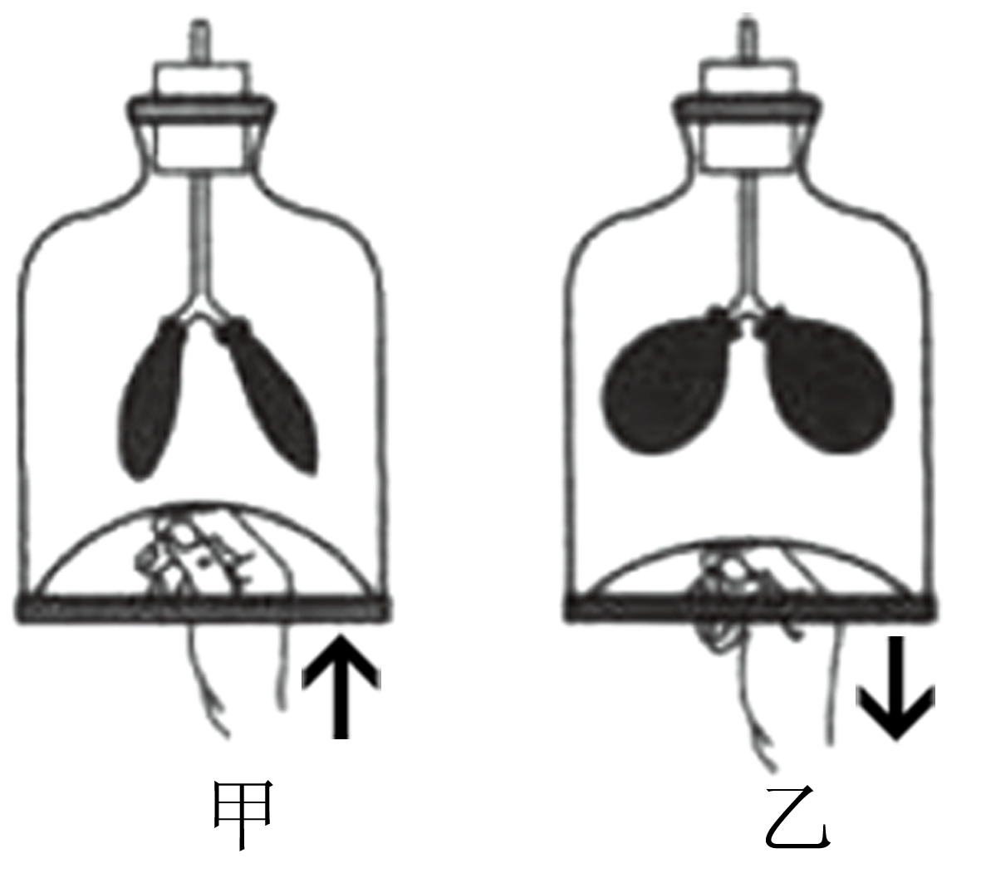
A．甲图演示吸气，膈肌收缩[来源:Zxxk.Com]
B．乙图演示吸气，膈肌舒张
C．甲图演示呼气，膈肌舒张
D．乙图演示呼气，膈肌收缩
12．在献血或输液时，针头插入的血管是
A．动脉 B．静脉 C．毛细血管 D．上肢动脉
13. 人体的以下生理过程不属于排泄的是
A．排粪 B．排尿 C．呼气 D．排汗
14．迄今为止，地球仍是人类和其他生物的唯一家园，我们应该倍加珍惜和爱护。人类的下列行为中不利于环境保护的是
A．植树造林，退耕还林还草 B．绿色出行，低碳生活
C．少用一次性筷子 D．大量砍伐森林，促进经济发展
15．在投篮动作中，起支点和动力作用的结构依次是
A．骨、关节 B．关节、肌肉 C．肌肉、骨 D．骨、肌肉
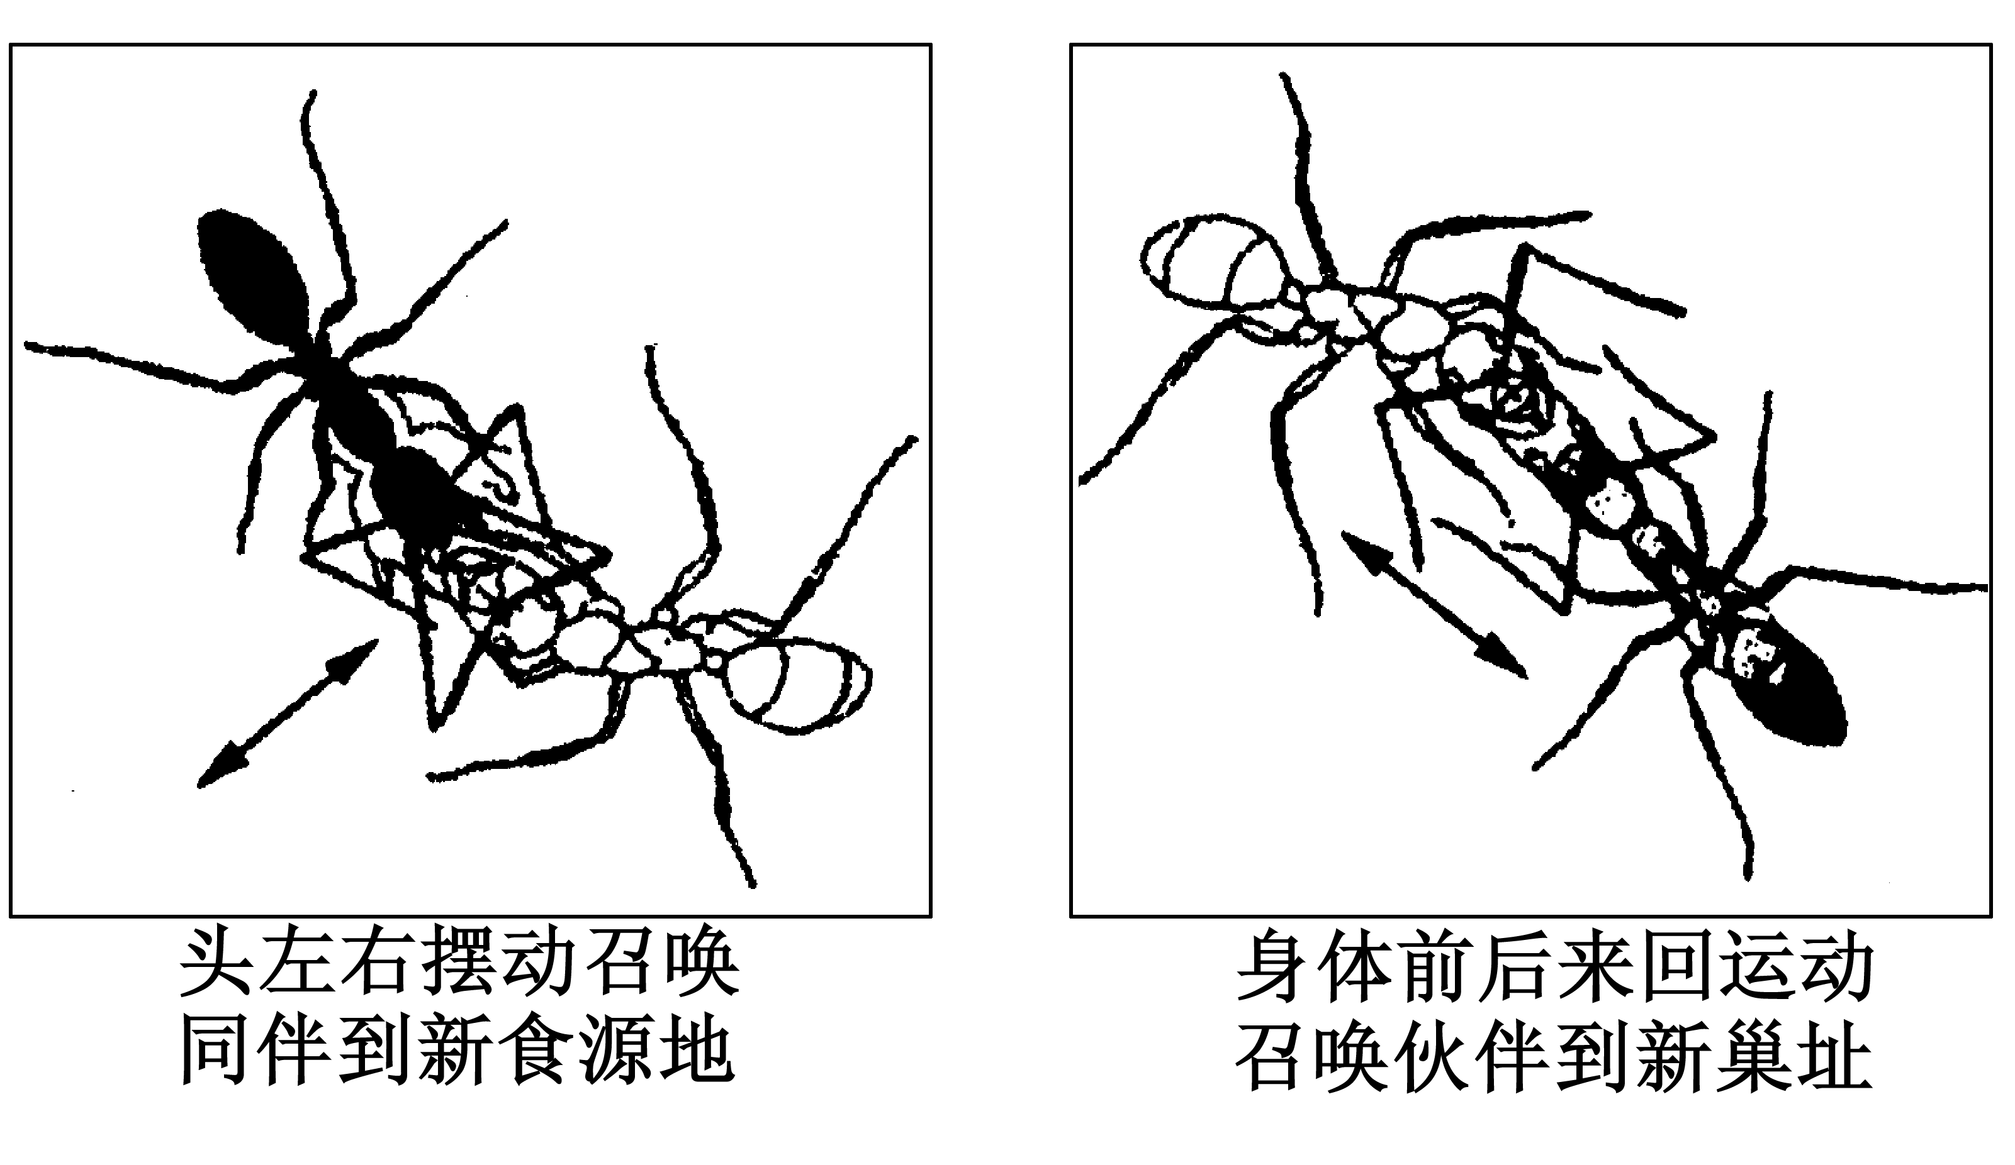
16．当蚂蚁发现新食物源或要迁移到新的巢址时，都要通知同伴(如下图所示)。蚂蚁的这种通讯依靠的是
A．声音
B．动作
C．气味
D．激素
17．日常生活中，在常温下保存的食物容易腐败的主要原因是
A.农药污染 B.微生物死亡 C.微生物繁殖 D.缺少空气
18．美国白蛾是严重危害林业生产的外来物种，人们通过人工繁殖并投放周氏啮小蜂来进行防控。这种方法叫做
A．生物防治 B.药物防治 C.以菌治虫 D.人工捕杀
19．生物体的结构总是与其生活环境相适应。下列叙述错误的是
A．鱼用鳍游泳适于水中生活 B．鸟的前肢变成翼适于飞行
C．昆虫体表有外骨骼适应陆地干燥环境 D．青蛙的幼体蝌蚪适于水陆两栖生活
20．生物种类的多样性和基因的多样性最丰富的生态系统是
A．草原生态系统 B．农田生态系统
C．城市生态系统 D．森林生态系统[来源:学科网]
21．苍耳果实表面的钩刺可以挂在动物的皮毛上，这说明动物在自然界中的作用是
A．维持生态平衡 B．对植物生活造成危害
C．扩大植物的分布范围 D．促进生态系统的物质循环
22．蝗虫的发育属于不完全变态，其发育过程是
A．卵→若虫→成虫 B．卵→蛹→成虫
C．卵→若虫→蛹→成虫 D．卵→幼虫→蛹→成虫
23．新疆的哈密瓜因甜度大而著称，有人将其引进到湘潭种植，其果实甜度大大降低，再引种回新疆种植，果实又恢复到以往的甜度。从哈密瓜引种的过程看出
A．在引种过程中遗传物质发生了变化
B．甜度具有遗传性，不具变异性
C．甜度的变化不属于变异
D．由环境条件引起甜度的变化不遗传
24．藿香正气胶囊的药品使用说明书上有“OTC”标识，此类药品属于[来源:Zxxk.Com]
A．处方药 B．非处方药 C．营养药 D．禁用药
25．当你受到挫折时，采取的不恰当措施是
A．向朋友诉说，寻求帮助 B．听音乐
C．砸坏课桌、打人 D．自我安慰

二、判断题：（每题1分，共6分）正确的用2B铅笔填涂“A”，错误的填涂“B”。
26．细胞能够从周围环境中吸收营养物质而持续生长。
27．人体神经调节的基本方式是反射。
28．动物的学习行为越复杂，适应环境的能力越强。
29．植物茎中的导管能将叶制造的有机物向下运输到根。
30．动物一般只能靠摄取食物来获取现成的有机物，从而维持生存和繁衍。
31．自然选择保留的变异永远都有利于该生物的生存。

三、连线题：（共4分）请用2B铅笔在答题卡上填涂对应选项。
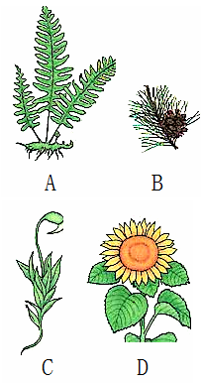
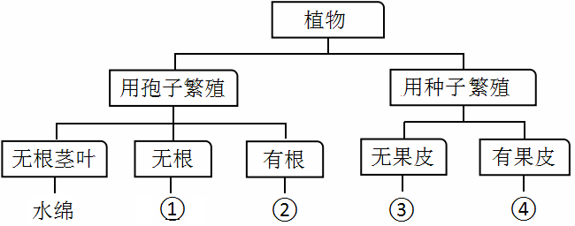
32．在校园周边进行调查时，发现了葫芦藓、向日葵、油松、肾蕨和池水中的水绵等植物，请将图中A～D四种植物进行归类，与分类表解中①～④对应。

①＿＿＿＿ ②＿＿＿＿＿ ③＿＿＿＿ ④＿＿＿＿＿
四、简答题：（共40分）请将答案填写在答题卡上。
33．（5分）图示农田生态系统中部分生物之间的关系。请分析并回答问题。
（1）此农田生态系统的食物网中有＿＿＿＿＿条食物链。
蝗虫
水稻
田鼠
蛇
麻雀
（2）要组成完整的生态系统，图中需要添加的成分是非
生物部分和＿＿＿＿＿。
（3）图中麻雀和田鼠的关系是＿＿＿＿＿。
（4）上世纪五、六十年代，全国上下曾经开展过剿灭麻雀运动，原因是麻雀会啄食农作物子实，结果消灭麻雀后农作物产量不升反降。由此可见动物在维持＿＿＿＿＿中起重要作用。
（5）生态系统中的物质和能量是沿着＿＿＿＿＿＿＿＿＿＿流动的。

34.（5分）图示花生的一生中几个主要阶段，请据图分析并回答问题。
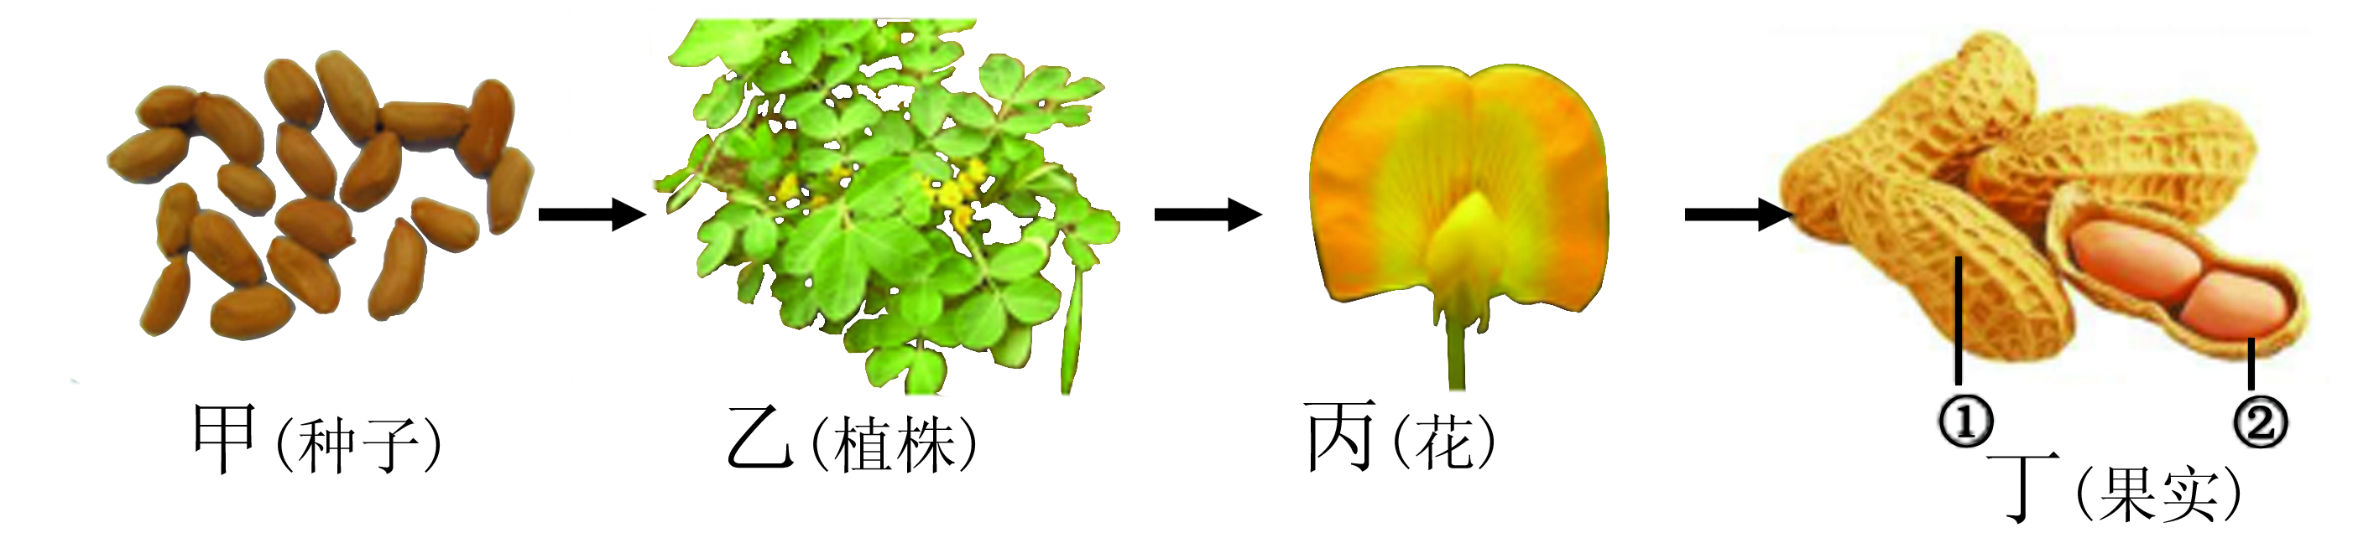

[来源:Zxxk.Com]

（1）不同的花生果实内种子数量有差异，这种现象在遗传学上称为＿＿＿＿＿＿。
（2）甲图中种子萌发时所必需的环境条件是＿＿＿＿＿＿、一定的水分和充足的空气。
（3）乙图中花生幼根生长最快的部位是＿＿＿＿＿＿。
（4）花生果实中常有空瘪少籽的现象，主要是由于＿＿＿＿＿＿不足引起的。
（5）依据丁图②中的种子数量推测，丙图花中子房里有2个＿＿＿＿＿＿。

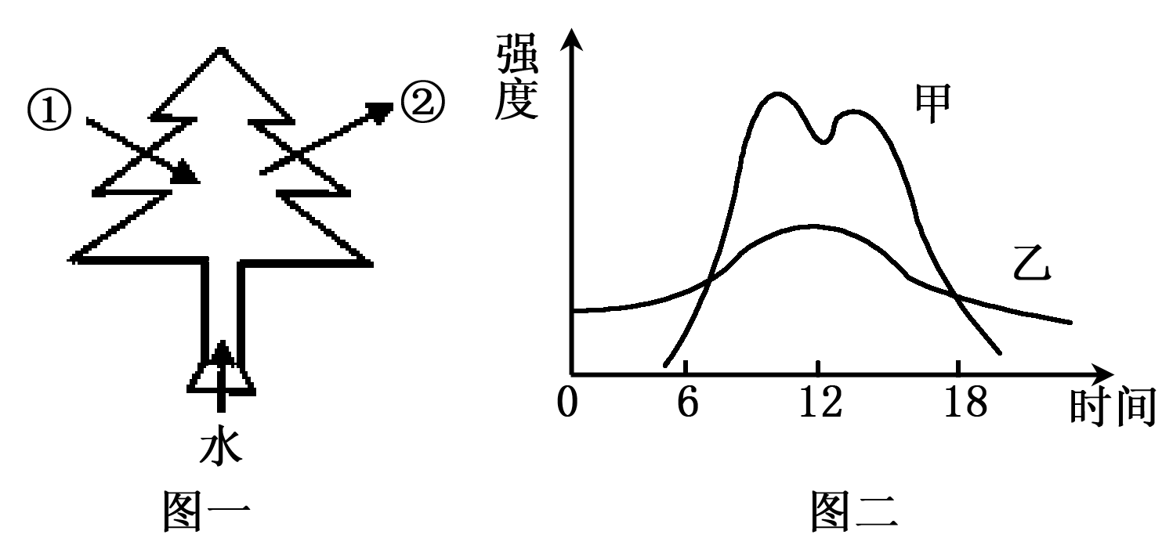
35.（5分）图一表示植物体的有关生理活动（①、②代表不同的气体，箭头表示气体进出的方向），图二为该植物在夏季一天24小时内呼吸作用和光合作用的变化曲线。请据图分析并回答问题。
（1）在光照充足时，图一中植物叶片吸收的气体主要是＿＿＿＿＿。
（2）若图一表示光合作用过程，则气体②产生于叶肉细胞中的＿＿＿＿＿（线粒体、叶绿体）。将叶片放酒精中隔水加热，会看到酒精变成绿色，说明叶片中的＿＿＿＿＿＿已经溶解在酒精中。
（3）若②代表水蒸气，则水蒸气是通过＿＿＿＿＿＿作用散失到大气中去的。
（4）图二中能够表示呼吸作用的曲线是＿＿＿＿＿＿。
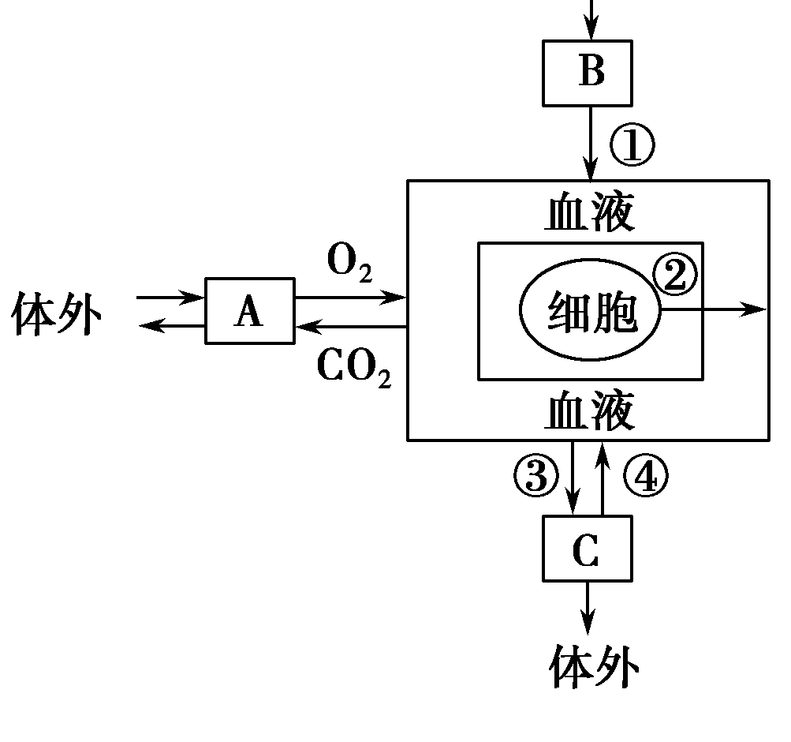
36．（5分）右图是人体各结构间的关系示意图，①～④代表生理活动。请据图回答问题：
肾
肺
消化道
（1）氧气经肺进入血液，由血液中的＿＿＿＿＿运输到身体的每一个细胞。[来源:学科网]
（2）通过消化道后，主食中的淀粉消化的最终产物是＿＿＿＿＿＿，经①过程进入血液循环，最先到达心脏的哪个腔？＿＿＿＿＿。
（3）若③为肾小球的过滤作用形成原尿，则④为肾小管的＿＿＿＿＿＿作用形成尿液。
（4）若细胞团通过②分泌的激素，能维持血糖的相对稳定，则该细胞团组成的内分泌腺是＿＿＿＿。

37．（5分）生长激素能促进生长发育。生长激素类药物的说明书上标明的用法为注射，口服是否有效？某学习小组就这一问题利用小白鼠进行了探究。下表是他们的实验过程，请分析回答：
组别 | 实验对象 | 实 验 方 法 | 测量并记录
1 | 15只体长、体重相同的小白鼠，平均分为三组[来源:学§科§网][来源:学。科。网Z。X。X。K] | 饲喂普通食物[来源:学.科.网Z.X.X.K] | 小白鼠的体长和体重
2 | 15只体长、体重相同的小白鼠，平均分为三组[来源:学§科§网][来源:学。科。网Z。X。X。K] | 饲喂等量添加了生长激素的普通食物 | 小白鼠的体长和体重
3 | 15只体长、体重相同的小白鼠，平均分为三组[来源:学§科§网][来源:学。科。网Z。X。X。K] | 饲喂等量普通食物并注射生长激素 | 小白鼠的体长和体重
（1）人体的生长激素是由＿＿＿＿＿（甲状腺、垂体）分泌的。
（2）一段时间后，比较各组小白鼠的体长和体重的平均值：
①如果第3组的数值最大，第1组和第2组的数值都明显较小且基本相等，则该实验的结论是＿＿＿＿＿＿＿＿＿＿＿＿＿＿＿＿＿＿＿＿。
②如果第2组和第3组的数值都明显较大且基本相等，第1组的数值最小，则该实验的结论是＿＿＿＿＿＿＿＿＿＿＿＿＿＿＿＿＿＿＿。
（3）生长激素是一种蛋白质。如果口服，会被消化分解成＿＿＿＿＿而失效。
（4）性激素是一种固醇类化合物，在人体内不需消化可直接吸收。如果某食品中含有性激素，这样的食品能放心食用吗？＿＿＿＿＿。

38．（5分）下表是对某个家庭某些性状的调查结果，请分析并回答问题。
性状 | 父亲 | 母亲 | 女儿
耳垂 | 有耳垂 | 有耳垂 | 无耳垂
酒窝 | 无酒窝 | 有酒窝 | 有酒窝
肤色 | 正常 | 正常 | 白化
（1）在遗传学上，有酒窝与无酒窝是一对＿＿＿＿＿＿。
（2）在生殖过程中，母亲产生的卵细胞中所含的性染色体是＿＿＿＿＿＿。
（3）根据这个家庭中耳垂的遗传规律可推知，有耳垂是＿＿＿＿＿＿性状。
（4）若无酒窝父亲的基因组成是dd，有酒窝母亲的基因组成是DD，则有酒窝女儿的基因组成是＿＿＿＿＿＿。
（5）人类的白化病是一种隐性遗传病。“二孩”政策虽然已经放开，但建议该家庭的父母不宜再生第二个小孩。原因是第二个小孩仍为白化病的几率有＿＿＿＿＿。
39．（5分）梅雨季节，保存不当的食品和衣物表面很容易发霉，这是空气中的霉菌孢子在食品和食物表面大量繁殖导致的。霉菌的生活受哪些非生物因素的影响呢？某小组同学对此进行了探究，他们的实验过程如下：
组别 | A | B | C
处理 | 干燥环境 | 潮湿环境 | 潮湿环境
方法 | 将烤干的馒头片置于塑料袋中，扎紧袋口，放在温暖环境里 | 将湿润的馒头片置于塑料袋中，扎紧袋口，放在温暖环境里 | 将 ① 的馒头片置于塑料袋中，扎紧袋口，放在 ② 环境里
实验结果（一周后观察） | 不发霉 | 发霉 | 不发霉
分析实验，回答：
（1）通过A与B的对照实验，探究的问题是＿＿＿＿＿＿＿＿＿＿＿＿＿＿＿＿？
（2）在A、B组的对照实验中，实验变量是＿＿＿＿＿＿；分析实验结果，可得出的结论是＿＿＿＿＿＿＿＿＿＿＿＿＿＿＿＿＿＿＿＿＿＿＿＿。
（3）为了探究温度对霉菌生活的影响，他们设计的C组与B组实验形成对照，C组中的①、②的条件分别是＿＿＿＿＿＿和＿＿＿＿＿＿＿＿。

40．（5分）请阅读下列材料，回答问题。
为提高人们对艾滋病的认识，将每年的12月1日定为世界艾滋病日，普及预防艾滋病的知识，关爱艾滋病人。自1981年艾滋病被发现以来，就以惊人的速度传播着。现在，每天将近有1.7万人被发现感染艾滋病病毒（HIV），全球患病总人数达数亿。病原体存在于艾滋病患者和带病毒者的血液、精液、唾液、泪液、乳汁和尿液中，主要通过静脉注射毒品、不安全性行为传播，也可以通过输入含艾滋病病毒的血和血液制品或使用未消毒的、病人用过的注射器等传播。HIV主要侵犯并瓦解人体的免疫系统，使人体不能抵御病原体，因此病人常死于多种疾病的侵害。
（1）从传染病的角度来说，艾滋病的病原体是＿＿＿＿＿＿。
（2）艾滋病病毒没有细胞结构，由＿＿＿＿＿＿外壳和内部的遗传物质组成。
（3）病人输血时一定要严格审查，注射器一定要严格消毒。从控制传染病措施来看，这属于＿＿＿＿＿＿。
（4）人体的免疫系统包括保卫自身的三道防线，其中＿＿＿＿＿＿和黏膜是保卫人体的第一道防线。
（5）目前还没有艾滋病疫苗,就如何科学预防艾滋病，谈谈你的看法。＿＿＿＿＿＿＿＿＿＿＿＿（至少写一点）。

温馨提示：再细心检查一遍，展示你的最佳水平！
湘潭市2016年初中毕业学业考试
生物参考答案及评分标准（B）

一、选择题（每题2分,共50分）
题次 | 1 | 2 | 3 | 4 | 5 | 6 | 7 | 8 | 9 | 10 | 11 | 12 | 13
答案 | C | D | A | B | C | C | B | B | D | D | C | B | A
题次 | 14 | 15 | 16 | 17 | 18 | 19 | 20 | 21 | 22 | 23 | 24 | 25
答案 | D | B | B | C | A | D | D | C | A | D | B | C

二、判断题（每题1分，共6分）
26．B 27．A 28．A 29．B 30．A 31．B

三、连线题（每连线1分，共4分）
32． ① C ② A ③ B ④ D

四、简答题（每空1分，共40分）
33.（5分）(1) 3 (2) 分解者/细菌和真菌/ 微生物 (3) 竞争
(4) 生态平衡 （5）食物链和食物网/食物链
34.（5分）(1) 变异 (2) 适宜的温度 (3) 伸长区 (4) 传粉 (5) 胚珠
35．（5分）(1) 二氧化碳 (2) 叶绿体 叶绿素 (3) 蒸腾 (4) 乙
36．（5分）(1) 红细胞/血红蛋白 （2）葡萄糖 右心房
（3）重吸收（重新吸收） （4）胰岛
37．（5分）(1) 垂体 （2）① 注射有效 ② 注射和口服都有效
（3）氨基酸 （4）不能
38．（5分））(1) 相对性状 (2) X (3) 显性 (4) Dd (5) 25% 或1/4
39．（5分）⑴ 水分对霉菌的生长和繁殖有影响吗？
⑵ 水 水分对霉菌的生长和繁殖有影响 ⑶ 湿润 低温
40．（5分）⑴ 艾滋病病毒（HIV） ⑵ 蛋白质 ⑶ 切断传播途径
⑷ 皮肤 (5) 使用一次性注射器（其它合理答案均可）

